บทที่ 1
ความรู้เบื้องต้นเกี่ยวกับอินเทอร์เน็ตและการพัฒนาเว็บไซด์

วัตถุประสงค์
- ให้มีความรู้เกี่ยวกับสถาปัตยกรรมของเว็บแอพพลิเคชันเบื้องต้น
- ให้มีความรู้เกี่ยวกับวิวัฒนาการของเว็บ
- ให้มีความรู้เกี่ยวกับการเขียนภาษาเฮชทีเอ็มแอลเบื้องต้น

อินเทอร์เน็ตเป็นสิ่งที่จำเป็นมากในปัจจุบัน ผู้ที่ใช้งานอินเทอร์เน็ตมีทั้งผู้ใช้งานทั่วไป และผู้ที่พัฒนาโปรแกรมบนเครือข่ายอินเทอร์เน็ต ผู้ที่ใช้งานทั่วไปต้องใช้งานโดยผ่านเบราเซอร์ (Browser) ที่ติดต่อในรูปแบบของกราฟิกโหมดโดยไม่จำเป็นต้องมีความรู้เชิงลึกสำหรับในคำสั่งที่ให้เบราเซอร์สามารถแสดงข้อมูลได้ แต่สำหรับผู้เขียนโปรแกรมต้องมีความรู้เชิงลึก เริ่มจากการมีความรู้เกี่ยวกับภาษาที่ใช้แสดงผลผ่านบราวเซอร์คือ ภาษา HTML ที่ใช้งานเป็นภาษาหลักของการใช้งานส่งผ่านโปรโตคอล HTTP แต่ที่ลึกไปกว่านั้นก็คือการพัฒนาโปรแกรมติดต่อกับฐานข้อมูลและส่งข้อมูลผ่านเครือข่ายอินเทอร์เน็ตเพื่อแสดงผลด้วยเว็บบราวเซอร์ ผู้เขียนโปรแกรมจะต้องมีความรู้เกี่ยวกับภาษาสคริปต์ที่ใช้เขียนแทรกเข้าไปในภาษา HTML เพื่อใช้อ่านข้อมูลและเขียนข้อมูลลงฐานข้อมูล และติดต่อส่วนการแสดงผลโดยผ่านเว็บบราวเซอร์เป็นหลัก
บทนี้นำเสนอความรู้เบื้องต้นก่อนที่ผู้ศึกษาจะได้เรียนรู้การเขียนเว็บด้วยภาษา HTML ต่อไป จำเป็นต้องรู้สภาวะแวดล้อมและสิ่งทีจำเป็นต้องมีความรู้กำกับอยู่ด้วยเสมอเมื่อมีการเขียนหน้าเพจด้วยภาษา HTML

วิวัฒนาการของเทคโนโลยีเว็บ
การเกิดของเวิลด์ไวด์เว็บ

อ้างอิงจาก : http://th.wikipedia.org/wiki/ทิม เบอร์เนิร์ส-ลี
การพัฒนาเทคโนโลยีของเว็บไซต์เริ่มจากที่เซอร์ทิโมที จอห์น เบอร์เนิร์ส-ลี (Sir Timothy John Berners-Lee, OM, KBE, FRS, FREng, FRSA) ได้ประดิษฐ์เวิลด์ไวด์เว็บขึ้นมา ทำให้เทคโนโลยีดังกล่าวพัฒนาบนระบบอินเทอร์เน็ตอย่างรวดเร็วและมีความจำเป็นอย่างมากจนถึงปัจจุบัน จนกระทั่งสามารถพัฒนาแอพพลิเคชันต่างๆ บนระบบอินเทอร์เน็ตด้วยเทคโนโลยีดังกล่าวได้อย่างแพร่หลาย ประวัติของการพัฒนาเวิลด์ไวด์เว็บของเบอร์เนิร์ส-ลี ที่กล่าวไว้ใน http://th.wikipedia.org/wiki/ทิม เบอร์เนิร์ส-ลี พอสรุปโดยสังเขปดังนี้
- ในระหว่างที่เขา ทำงานอยู่ที่องค์กร เซิร์น (CERN) ในปี พ.ศ. 2523 เขาได้เสนอโครงการ "ข้อความหลายมิติ" หรือ hypertext มาใช้สำหรับการแลกเปลี่ยนและปรับสมัยข้อมูลระหว่างนักวิจัยด้วยกัน โดยสร้างต้นแบบที่ชื่อว่า เอ็นไควร์ (ENQUIRE)
- จากนั้นเมื่อ เซิร์นเป็นศูนย์กลางอินเทอร์เน็ตที่ใหญ่ที่สุดในยุโรปในปี พ.ศ. 2532 เบอร์เนิร์ส-ลีจึงเห็นโอกาสที่จะนำแนวคิดในการใช้ "ข้อความหลายมิติ" ผนวกเข้ากับอินเทอร์เน็ต เบอร์เนิร์ส-ลีเขียนร่างข้อเสนอ ของเขาเมื่อเดือนมีนาคม พ.ศ. 2532 และในปี พ.ศ. 2533 ด้วยความช่วยเหลือของโรเบิร์ต ไคลิยู ช่วยปรับร่างโครงการให้ ไมค์ เซนดอลล์ผู้จัดการของเบอร์เนิร์ส-ลีจึงรับข้อเสนอของเขา
- ข้อเสนอดังกล่าวใช้ความคิดเดียวกับระบบเอ็นไควร์มาใช้สร้างเวิลด์ไวด์เว็บ ซึ่งเขาได้ออกแบบและสร้างเว็บเบราว์เซอร์และเอดิเตอร์ตัวแรกของโลกชื่อว่า WorldWideWeb บนระบบปฏิบัติการ NEXTSTEP ของสตีฟ จอบส์ และสร้างเว็บเซิร์ฟเวอร์ขึ้น เรียกว่า httpd (ย่อมาจาก HyperText Transfer Protocal Deamon)
- เว็บไซต์แรกสุดสร้างขึ้นที่เซิร์น นำขึ้นออนไลน์เมื่อวันที่ 6 สิงหาคม พ.ศ. 2534 ให้คำอธิบายว่าเวิลด์ไวด์เว็บคืออะไร การที่จะเป็นเจ้าของเบราว์เซอร์ทำได้อย่างไรและจะติดตั้งเว็บเซิร์ฟเวอร์ได้อย่างไร นอกจากนี้ยังนับเป็นเว็บไดเร็กทอรีอันแรกของโลกด้วยเนื่องจากเบอร์เนิร์ส-ลีดูแลรายชื่อของเว็บไซต์อื่นๆ ทั้งหมด นอกจากของตนเองด้วย
- ในปี พ.ศ. 2537 เบอร์เนิร์ส-ลีได้ก่อตั้งกลุ่มบริษัทเวิลด์ไวด์เว็บ (W3C) ขึ้นที่สถาบันเทคโนโลยีแมสซาชูเซตส์ หรือเอ็มไอที ประกอบด้วยบริษัทหลายบริษัทที่ยินยอมพร้อมใจมาร่วมสร้างมาตรฐานและข้อเสนอ แนะสำหรับใช้เป็นหลักในการปรับปรุงคุณภาพของเว็บ ในเดือน ธันวาคม พ.ศ. 2547 เบอร์เนิร์ส-ลียอมรับตำแหน่งประธานสาขาวิทยาศาสตร์คอมพิวเตอร์ที่คณะอีเล็กทรอนิกส์และวิยาศาสตร์คอมพิวเตอร์ของมหาวิทยาลัยเซาท์แธมตัน สหราชอาณาจักรเพื่อดำเนินโครงการใหม่ นั่นคือ "ซีแมนติกเว็บ" (Semantic Web)
ทั้งนี้ เบอร์เนิร์ส-ลีเปิดเผยให้ความคิดแก่ทุกคนและทุกองค์กรโดยไม่คิดมูลค่า เขาไม่เคยจดทะเบียนลิขสิทธิ์การค้นคิดของเขาเลย รวมทั้งไม่เรียกค่าตอบแทนหรือรางวัลอื่นใดจากใคร นอกจากเงินเดือนปกติ ดังนั้น กลุ่มบริษัทเวิลด์ไวด์เว็บจึงตัดสินใจไม่คิดมูลค่าใดๆ จากการนำมาตรฐานของกลุ่มบริษัทไปใช้ ทั้งนี้เพื่อให้ผู้ประกอบการทุกรายยอมรับมาตรฐานเดียวกันได้บนพื้นฐานทาง เทคโนโลยี ไม่ใช่พื้นฐานค่าสิขสิทธิ์ถูกหรือแพง (อ้างอิงจาก : http://th.wikipedia.org/wiki/ทิม เบอร์เนิร์ส-ลี)
ยุคของเว็บ
หากแบ่งเป็นยุคของเว็บจะได้ดังนี้

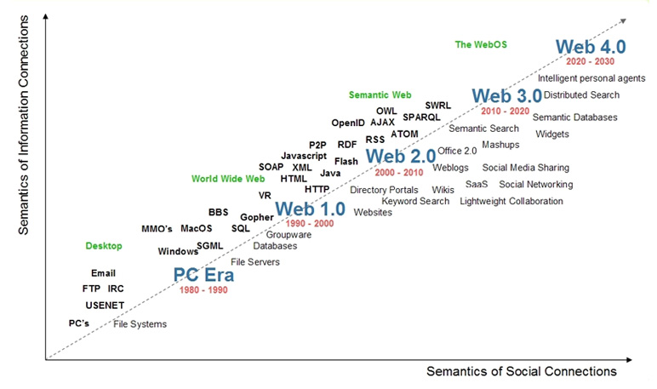
ภาพที่ 1 แสดงวิวัฒนาการสู่เว็บเวอร์ชันต่างๆ
ที่มา : http://rattanasak.jigsawoffice.com/content/content.php?mid=2862&did=340&tid=3&catid=103&0
คำอธิบายและภาพประกอบในการเรียกใช้งานเว็บไซด์ในยุคเวอร์ชันต่างๆ
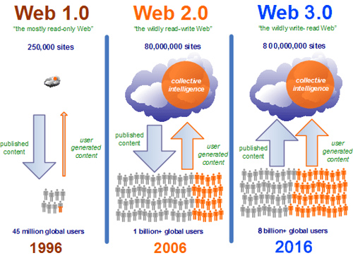
ภาพที่ 2 แสดงการเปรียบเทียบเวอร์ชันของเว็บ
ที่มา : http://rattanasak.jigsawoffice.com/content/content.php?mid=2862&did=340&tid=3&catid=103&0

สถาปัตยกรรมของเว็บแอพพลิเคชัน
การพัฒนาโปรแกรมผ่านเครือข่ายอินเทอร์เน็ตนั้นผู้ใช้งานเรียกว่าไคลเอนต์ (Client) ที่เรียกดูข้อมูลผ่านเว็บเพจ (Webpage) ซึ่งก็คือหน้าของเว็บแต่ละหน้าที่แสดงทางเครื่องคอมพิวเตอร์ฝั่งไคลเอนต์ด้วยเว็บบราวเซอร์ ส่วนอีกฝั่งหนึ่งที่ให้บริการข้อมูลเรียกว่าเว็บเซอร์เวอร์ (Web server) ซึ่งก็คือส่วนเก็บข้อมูลหลักของหน้าเว็บนั้น ๆ และในการสร้างเว็บเพจในยุคแรก ๆ จะสร้างโดยเป็นหน้าเว็บที่ตายตัวไม่ว่าจะเข้ามาต่างเวลา ต่างโอกาสอย่างไร ก็จะเห็นหน้าเว็บแบบนั้นเสมอ เรียกสแตติคเว็บเพจ (Static Webpage) ซึ่งผู้พัฒนาจะต้องออกแบบและเขียนทุกอย่างเก็บไว้ที่ สถาปัตยกรรมของเว็บดังนี้
สแตติคเว็บ
การทำงานโดยไคลเอนต์จะร้องขอโดยใช้โปรแกรมเว็บบราวเซอร์ ส่งการร้องขอผ่านเว็บเพจที่ต้องการผ่านเครือข่ายอินเทอร์เน็ต ไปยังเว็บเซอร์ฟเวอร์ ที่เก็บ เว็บเพจนั้น ๆ อยู่ซึ่งจะได้รับการตอบสนองจากเว็บเซอร์ฟเวอร์ แล้วส่งผลตามที่ร้องขอกลับมายังไคลเอนต์ผ่านบราวเซอร์ เช่นกัน ทำให้ผู้ใช้ได้ข้อมูลในรูปแบบที่ต้องการสำหรับส่วนของการจัดการผ่านกราฟิกของเว็บบราวเซอร์เป็นตัวจัดการให้ไคลเอนต์ได้ข้อมูลตรงตามข้อมูลที่เซอร์เวอร์ส่งมา แนวคิดในการพัฒนาจะได้ดังภาพ
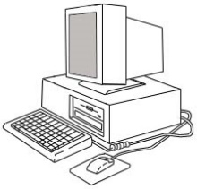
Browser
Request
Response
HTML File
Web Server
ภาพที่ 8.1 แสดงขั้นตอนการทำงานของสแตติคเว็บ

ขั้นตอนการพัฒนาและประมวลผล
- ผู้พัฒนาโปรแกรมจะต้องสร้างไฟล์ html และจัดการทุกอย่างตามที่ภาษา HTML ทำได้ แล้วเก็บไฟล์ไว้ในเว็บเซิร์ฟเวอร์ตามที่เซิร์ฟเวอร์แต่ละตัวกำหนด
- ไคลเอนต์ (Client) เมื่อมีการร้องขอเว็บเพจจากไคลเอนต์จะต้องผ่านโปรแกรมเว็บบราวเซอร์
- เว็บเซิร์ฟเวอร์จะทำการหาไฟล์ html ที่ไคลเอนต์ต้องการในเว็บเซิร์ฟเวอร์ของตนเอง
- เมื่อหาพบก็จะส่งเป็นส่วนของสตรีม (stream) ของ html ผ่านระบบเครือข่ายอินเทอร์เน็ตไปยังไคลเอนต์
- เมื่อไคลเอนต์ได้รับสตรีม html มาแล้ว ก็จะนำมาประมวลผลเพื่อแสดงผลโดยขั้นตอนนี้โปรแกรมเว็บบราวเซอร์จะดำเนินการประมวลผล ที่ได้มาและแสดงผลให้ไคลเอนต์ได้รับผล
ไดนามิคเว็บ
สำหรับไดนามิค (Dynamic web page) จะมีความยืดหยุ่นในการแสดงผลหรือประมวลผลให้ได้ผลลัพธ์ในเวลาต่างกัน ต่างไคลเอนต์จะสามารถเข้าถึงข้อมูลเว็บเพจที่แตกต่างกันไม่เหมือนกัน สำหรับโครงสร้างการทำงานคล้าย ๆ กันกับสแตติก ความแตกต่างที่เห็นได้ชัดก็คือการใช้งานภาษาสคริปต์ (Script Language) ที่จะเข้ามาช่วยในการทำงานให้เว็บเพจมีความยืดหยุ่นตามแนวทางนี้ได้ ลักษณะของโครงสร้างภาษาสคริปต์นั้นจะเขียนแท็ก (Tag) ร่วมกับภาษา HTML ในไฟล์เดียวกัน เช่น java script, VBscript, PHP, ASP, JSP และสำหรับภาษาสคริปต์นี้ สามารถใช้งานได้กับบราวเซอร์ไม่ทั้งหมดทุกโปรแกรม ดังนั้นในการเลือกใช้จะต้องพิจารณาด้วยว่าโปรแกรมบราวเซอร์โปรแกรมใดสนับสนุนภาษาสคริปต์ใดบ้าง
เนื่องจากความต้องการข้อมูลของผู้ใช้แตกต่างกัน ดังนั้นส่วนของเว็บเซิร์ฟเวอร์ จึงต้องให้ตัวเองสามารถยืดหยุ่นได้ดังนี้ แนวคิดของการพัฒนาให้ได้ดังกล่าวโดยใช้ซีจีไอ (CGI) มาใช้สำหรับอ่าน เขียน และส่งข้อมูลจากฐานข้อมูลไปยังเว็บเซอร์เวอร์ให้ส่งต่อให้กับผู้ใช้งาน ซึ่งสามารถเขียนด้วยภาษาคอมพิวเตอร์ที่แตกต่างกัน เช่น C , C++, Perl เป็นต้น และภาษาจาวาก็อยู่ในรูปแบบนี้ด้วยนี้ด้วย
แนวคิดพื้นฐานของการพัฒนาเว็บแอพพลิเคชัน ตามแนวทางของภาษาสคริปต์แสดง ดังภาพต่อไปนี้
Browser
Request
Response
Web Application
DBMS
CGI
Web Server
ภาพที่ 8.2 แสดงสถาปัตยกรรมในเครือข่ายแบบไดนามิก

ขั้นตอนการพัฒนาเว็บแอพพลิเคชัน
ขั้นตอนละเอียดของการติดตั้งและพัฒนาในหนังสือเล่มนี้จะไม่กล่าวในเชิงลึกมากนัก แต่จะเป็นแนวทางและให้ผู้อ่านได้เข้าใจลำดับขั้นตอนต่าง ๆ ของการพัฒนาและความสามารถของภาษาสคริปต์ที่เลือกใช้ในการพัฒนาขั้นตอนต่าง ๆ มีดังนี้
- ผู้พัฒนาจะต้องติดตั้งเว็บเซิร์ฟเวอร์ที่รองรับภาษาสคริปต์แต่ละชนิดที่ผู้จะใช้ คือเจเอสพี (JSP) จะต้องติดตั้ง Apache Tomcat หรือ GlassFish เป็นต้น
- ติดตั้งโปรแกรมระบบจัดการฐานข้อมูล (Database Server) ซึ่งอาจจะติดตั้งไว้ที่เครื่องเดียวกันหรือต่างเครื่องก็ได้ สำหรับระบบจัดการฐานข้อมูลมีหลากหลายประเภททั้งใหญ่เล็กแตกต่างกันไป เช่น Oracle Database Server, MySQL, MS-SQL, Sybase Informix, MS-ACCESS เป็นต้น
สิ่งที่สำคัญต้องพิจารณาให้เหมาะว่าควรจะใช้ระบบจัดการฐานข้อมูลใด เช่น ถ้าเป็น เจเอสพี ควรจะใช้มายเอสคิวแอล เนื่องจากเป็นโปรแกรมในแนวทางของโอเพ่นซอร์สที่สามารถ ดาวน์โหลดมาใช้ได้โดยไม่มีค่าใช้จ่าย แต่ทั้งนี้หากต้องการที่จะข้ามแพลตฟอร์มของฐานข้อมูล ภาษาสคริปต์ก็สามารถทำได้ ซึ่งต้องมีไดรเวอร์เพิ่มเติมเพื่อให้สามารถเข้าถึงข้อมูลได้
- จัดหาไดรเวอร์สำหรับติดต่อกับฐานข้อมูลที่ลงได้ที่ได้ติดตั้งไว้ เช่น โอราเคิลจะมี ไดรเวอร์ให้พร้อม หรือหากเป็นมายเอสคิวแอลจะต้องหาไดรเวอร์มาใช้เองซึ่งสามารถดาวน์โหลดมาใช้งานได้
- หาเครื่องมือที่ใช้ในการพัฒนาภาษาสคริปต์ ซึ่งแบ่งเครื่องมือในการพัฒนาได้ดังนี้
- เครื่องมือที่เป็นพื้นฐานในวินโดว์ คือ โน้ตแพด ซึ่งเป็นโปรแกรมที่เป็นเท็กซ์อิดติเตอร์ธรรมดา ซึ่งผู้เขียนโปรแกรมจะต้องเขียนคำสั่งภาษาคริปต์ต่าง ๆ รวมถึง HTML ทั้งหมดด้วยตนเอง
- เครื่องมือที่เป็นกราฟิกอินเทอร์เฟส เช่นโปรแกรม Macromedia Dream weaver, MS FrontPage หรือเครื่องมือที่สามารถพัฒนาได้ทั้งแอพพลิเคชันและเว็บไซด์ เช่น เน็ตบีนเป็นต้น ซึ่งโปรแกรมเหล่านี้จะทำให้ผู้พัฒนา ทำได้เร็วขึ้น และช่วยในการออกแบบในรูปแบบของกราฟิกอินเทอร์เฟส และบางโปรแกรมยังจัดหาไดรเวอร์หรือเตรียมเครื่องมือ ในการติดต่อฐานข้อมูลให้พร้อมอีกด้วย ตัวอย่างเช่น MS.NET, ASP.NET หรือเน็ตบีนเป็นต้น
- พัฒนาโปรแกรมโดยวิธีใดวิธีหนึ่ง ซึ่งอาจเป็นเขียนแบบใช้อิดิตเตอร์หรือโปรแกรมช่วยก็ได้ โดยพัฒนาและบันทึกเป็นภาษาสคริปต์นั้น ๆ
เมื่อเขียนเสร็จแล้วก็นำโค้ดเหล่านั้นไปไว้ ณ ตำแหน่งที่เว็บเซิร์ฟเวอร์แต่ละประเภทกำหนดไว้ เช่น ASP ใช้ Webserver IIS อยู่ที่ ไดเรกทอรี www JSP ใช้ Tomcat ไว้ที่ webapps หรือกลาสฟิซสามารถสร้างการติดต่อได้โดยตรงกับส่วนเก็บข้อมูล หรือการติดตั้งโดยใช้ .war เป็นต้น

HTML
HTML ย่อมาจาก Hyper Text Markup Language ซึ่งถือว่าเป็นมาตรฐานสำหรับการสร้างเว็บเพจ ภาษานี้เป็นภาษาที่เขียนด้วยเท็กซ์ (Text) โดยกำหนดนามสกุลเป็น .htm หรือ .html และรันโปรแกรมด้วยโปรแกรมเว็บเบราว์เซอร์ รูปแบบการเขียนประกอบด้วยแท็ก (Tag) ประกอบด้วยเครื่องหมายเปิดแท็ก < (Left angle bracket) ตามด้วยคำสั่งภายในหรือแท็ก และปิดด้วย > (Right angle bracket ) เช่น
แท็กเริ่มส่วนหัว <HEAD> แท็กชื่อหน้าเพจ <TITLE> หรือแท็กส่วนเนื้อหาหลัก <BODY> เป็นต้น โดยที่คำสั่งในเครื่องหมาย <> จะเขียนด้วยอักขระพิมพ์เล็กหรือพิมพ์ใหญ่ก็ได้
เบื้องต้น ภาษาที่ใช้สร้างเท็กซ์หลายมิติในหน้าเว็บนั้นคือภาษา HTML ในกรณีนี้ ผู้เขียนขอแสดงหน้าเว็บจำนวนหนึ่งหน้าเพจหนึ่งหน้าที่อยู่บนหน้าเว็บส่วนมาก สิ่งที่ประกอบกันนั้นแสดงดังภาพ

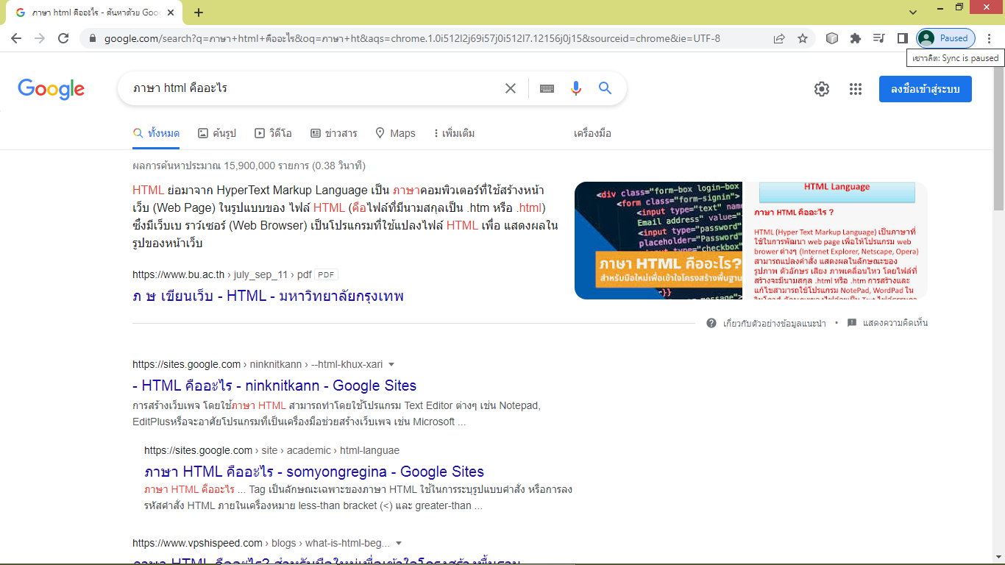Server side Script
Java Script
CSS
HTML

ภาพที่ 1.1 หน้าเพจและส่วนที่เป็นกลไกของโค้ดภายใน

สิ่งที่เป็นกลไกของโค้ดต่างๆ ที่จะนำมาซึ่งหน้าเว็บ จะประกอบด้วยโค้ดที่ใช้ส่งข้อมูลกันในอินเทอร์เน็ตอาจแบ่งเป็นสี่ส่วนดังนี้
- ภาษา HTML เป็นภาษาหลักในการส่งข้อความหลายมิติ
- CSS จัดการเรื่องความสวยงามของหน้าเว็บ
- Java Script จัดการเรื่องความเป็นไดนามิกของหน้าเว็บฝั่งไคลเอนต์(ผู้ใช้) เมื่อโหลดหน้าเพจ
- Sever side Script จัดการเข้าถึงฐานข้อมูลฝั่งเซิร์ฟเวอร์
ดังนั้น ในหนังสือเล่มนี้ จึงมุ่งเน้นที่ภาษาหลักพื้นฐานก่อนที่ไปใช้งานการสร้างหน้าเพจโดยครบทั้ง 4 ส่วนของการเขียนโค้ด

ตั้งแต่วันแรกของเวิลด์ไวด์เว็บ HTML มีหลายเวอร์ชัน:
Year | Version
1989 | Tim Berners-Lee invented www
1991 | Tim Berners-Lee invented HTML
1993 | Dave Raggett drafted HTML+
1995 | HTML Working Group defined HTML 2.0
1997 | W3C Recommendation: HTML 3.2
1999 | W3C Recommendation: HTML 4.01
2000 | W3C Recommendation: XHTML 1.0
2008 | WHATWG HTML5 First Public Draft
2012 | WHATWG HTML5 Living Standard
2014 | W3C Recommendation: HTML5
2016 | W3C Candidate Recommendation: HTML 5.1
2017 | W3C Recommendation: HTML5.1 2nd Edition
2017 | W3C Recommendation: HTML5.2

โครงสร้างโค้ดภาษา HTML
สามารถแบ่งโค้ดออกเป็นส่วนหัว และส่วนตัวโค้ด โดยแต่ละคำสั่งจะแบ่งเป็นแท็กซึ่งจะมีทั้งส่วนเริ่มต้นและจบแท็กกรณีเป็นแท็กคู่ แต่หากเป็นแท็กเดี่ยวจะมีแค่เพียงแท็กเปิดเท่านั้น ตัวอย่างโค้ดของภาษาดังนี้
<!DOCTYPE html> ส่วนหัว
<html>
<body> ส่วนตัวโค้ดหลัก
<h1>สวัสดี</h1>
</body>
</html>

การเขียนภาษา HTML
การเขียนภาษาเอชทีเอ็มแอลสามารถเขียนจากโปรแกรมอิดิตเตอร์ (Editor) ต่าง เช่น Notepad Wordpad หรือโปรแกรมที่สร้างเท็กซ์ต่างๆ ได้ นอกจากนั้นยังสามารถเขียนด้วยแอปพลิเคชันเพื่อสร้างหน้าเว็บต่างๆ ได้ ซึ่งสามารถหาซื้อหรือโหลดได้ทั่วไป หรือแม้แต่ในอินเทอร์เน็ตก็มีเว็บไซด์สำหรับช่วยสร้างโค้ดภาษาเอชทีเอ็มแอลได้เช่นกัน
ตัวอย่างต่อไปนี้เป็นการสร้างภาษาเอชทีเอ็มแอลผ่านโปรแกรม Notepad
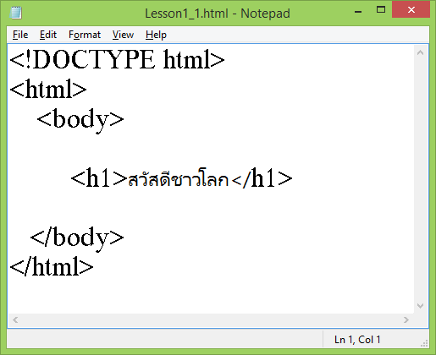
ภาพที่ x ตัวอย่างโปรแกรมเขียนโค้ดด้วย Notepad
เมื่อเขียนโค้ดเรียบร้อยต้องบันทีกเป็นแฟ้มนามสกุล .htm หรือ .html เพื่อให้โปรแกรมบราวเซอร์สามารถนำไปคอมไพล์และรันโปรแกรมได้
การรันโปรแกรมสามารถเปิดจากโปรแกรมบราวเซอร์ใดก็ได้ ตัวอย่างเปิดโปรแกรมในตัวอย่างดังกล่าวดังนี้

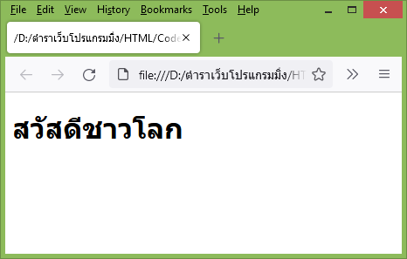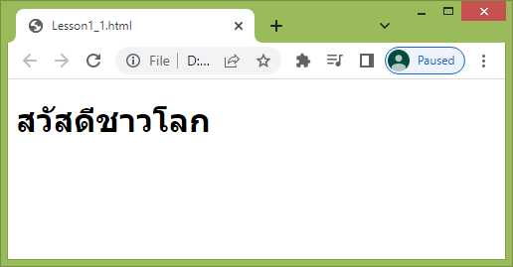
ภาพที่ x ตัวอย่างการรันโปรแกรมด้วยบราวเซอร์ Mozilla Firefox และ Google Chrome
สรุป
ภาษาที่ใช้ในการสร้างเท็กซ์หลายมิติหรือไฮเปอร์เท็กซ์ที่ใช้สื่อสารส่งข้อมูลกันในอินเทอร์เน็ตคือภาษา HTML ซึ่งเป็นภาษาที่สามารถสร้างหน้าเว็บไซต์ต่างๆ เขียนโดยใช้เท็กอิดิตเตอร์หรือโปรแกรมสร้างโดยเฉพาะก็ได้ เมื่อเขียนเสร็จเรียบร้อยจะตัองบันทึกเป็นแฟ้มนามสกุล .htm หรือ .html และสามารถรันโปรแกรมได้ผ่านโปรแกรมเว็บบราวเซอร์ต่างๆ

แบบฝึกหัดท้ายบท
- อินเทอร์เน็ตคืออะไร มีความสำพันธ์กับเว็บไซด์อย่างไร
- ภาษาใดที่ใช้สร้างเว็บไซด์
- ภาษาเอชทีเอ็มแอลมีความสำคัญกับการสร้างเว็บไซด์อย่างไร
- โครงสร้างหลักของภาษาเอชทีเอ็มแอลเป็นอย่างไร จงอธิบาย
- ท่านสามารถเขียนโค้ดภาษาเอชทีเอ็มแอลได้อย่างไรบ้าง จงอธิบายและยกตัวอย่าง
- เมื่อเขียนภาษาเอชทีเอ็มแอลเรียบร้อยจะตัองบันทึกในชื่อและนามสกุลอะไร จงอธิบายและยกตัวอย่าง
- การรันไฟล์ .html หรือ .htm สามารถรันได้จากที่ใด จงอธิบายและยกตัวอย่าง
- ภาษาเอชทีเอ็มแอล css java scrtipt มีความสำพันธ์กันอย่างไร จงอธิบายมาพอเข้าใจ
- ภาษาเอชทีเอ็มแอลกับเว็บเซิรฟเวอร์ มีความสัมพันธ์กันอย่างไร
- ถ้าไม่มีภาษาเอชทีเอ็มแอล จะสามารถส่งข้อมูลกันผ่านหน้าเว็บไซด์ได้หรือไม่ เพราะเหตุใด

